МІНІСТЕРСТВО ОСВІТИ І НАУКИ УКРАЇНИ
Центральноукраїнський національний технічний університет
Механіко-технологічний факультет
ЗВІТ
ПРО ВИКОНАННЯ ЛАБОРАТОРНОЇ РОБОТИ № 9
з навчальної дисципліни
“Базові методології та технології програмування”

Реалізація програмних модулів розгалужених та ітераційних обчислювальних процесів

ВИКОНАВ
студент академічної групи КБ-25
Данило МАРТИНОВ

ПЕРЕВІРИЛА
викладачка кафедри кібербезпеки
та програмного забезпечення
Анастасія КОВАЛЕНКО
Кропивницький – 2026

Мета: набуття ґрунтовних вмінь і практичних навичок реалізації технології модульного програмування, застосування операторів С/С++ арифметичних, логічних, побітових операцій, умови, циклів та вибору під час розроблення статичних бібліотек, заголовкових файлів та програмних засобів у кросплатформовому середовищі Code::Blocks.

Варіант 1
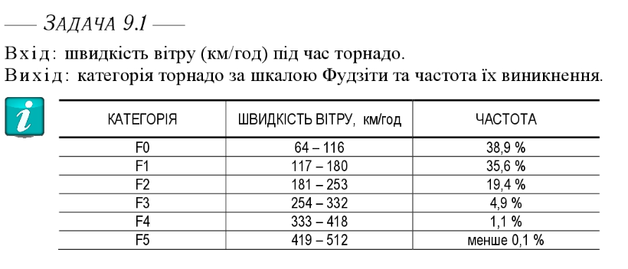
Завдання 9.1 :

Аналіз і постановка задачі 9.1:
Вхід: одне ціле число, а саме швидкість вітру (км/год)
Вихід: рядок з категорією (F0..F5) та частотою виникнення
Граничні випадки: швидкість < 64 або > 512 поза шкалою, а від'ємні значення та нуль це некоректні вхідні дані

Детальне проектування модуля:
Назва: task9.1
Призначення: визначення категорії торнадо за шкалою Фудзіти
Вхід: int windSpeed — швидкість вітру (км/год)
Вихід: void (результат виводиться на екран)

Лістинг задачі 9.1 у модулі:

void task9_1(int windSpeed) {
if (windSpeed >= 64 && windSpeed <= 116) {
printf("Категорія: F0, Частота: 38.9%%\n");
} else if (windSpeed >= 117 && windSpeed <= 180) {
printf("Категорія: F1, Частота: 35.6%%\n");
} else if (windSpeed >= 181 && windSpeed <= 253) {
printf("Категорія: F2, Частота: 19.4%%\n");
} else if (windSpeed >= 254 && windSpeed <= 332) {
printf("Категорія: F3, Частота: 4.9%%\n");
} else if (windSpeed >= 333 && windSpeed <= 418) {
printf("Категорія: F4, Частота: 1.1%%\n");
} else if (windSpeed >= 419 && windSpeed <= 512) {
printf("Категорія: F5, Частота: менше 0.1%%\n");
} else {
printf("Швидкість поза шкалою Фудзіти\n");
}
}

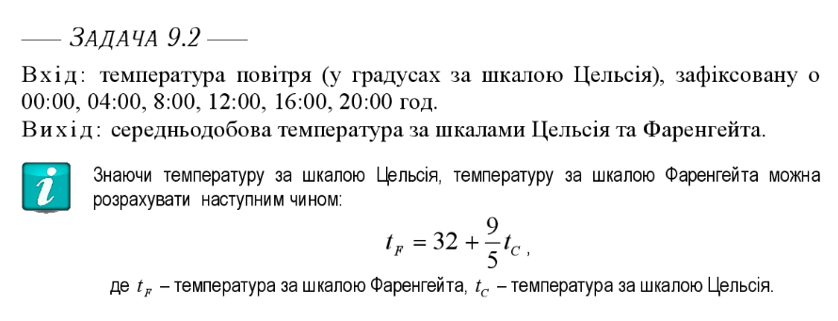
Завдання 9.2 :

Аналіз і постановка задачі 9.2:
Вхід: шість цілих чисел — температура повітря (°C), зафіксована о 00:00, 04:00, 8:00, 12:00, 16:00, 20:00
Вихід: середньодобова температура за шкалами Цельсія та Фаренгейта
Граничні випадки: некоректна кількість введених значень є неприпустимою вхідною умовою

Детальне проектування модуля:
Назва: task9.2
Призначення: обчислення середньодобової температури за шкалами Цельсія та Фаренгейта
Вхід: int t1, t2, t3, t4, t5, t6 — температури о 00:00, 04:00, 8:00, 12:00, 16:00, 20:00 (°C)
Вихід: TempResult — структура з двома полями: celsius (середня температура в °C) та fahrenheit (середня температура в °F)

Лістинг задачі 9.2 у модулі:

TempResult task9_2(double t1, double t2, double t3,
double t4, double t5, double t6) {
TempResult result;
result.celsius = (t1 + t2 + t3 + t4 + t5 + t6) / 6.0;
result.fahrenheit = 32.0 + (9.0 / 5.0) * result.celsius;
return result;
}

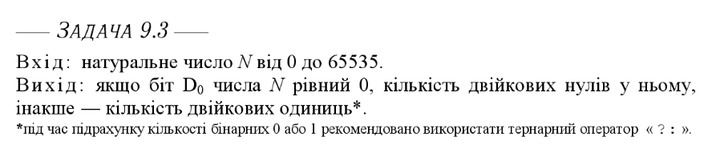
Завдання 9.3 :

Аналіз і постановка задачі 9.3:
Вхід: натуральне ціле число N у діапазоні від 0 до 65535
Вихід: кількість двійкових нулів або одиниць у числі N (залежно від значення біта D₀)
Граничні випадки: значення поза діапазоном 0–65535 є некоректними вхідними даними

Детальне проектування модуля:
Назва: task9.3
Призначення: підрахунок кількості двійкових нулів або одиниць у 16-бітному представленні числа N залежно від значення молодшого біта D₀
Вхід: unsigned short N — натуральне число від 0 до 65535
Вихід: int — кількість двійкових нулів (якщо D₀ = 0) або одиниць (якщо D₀ = 1) у 16-бітному представленні числа N

Лістинг задачі 9.3 у модулі:
int task9_3(unsigned short N) {
int target = N & 1;
int count = 0;
for (int i = 0; i < 16; i++) {
count += ((N >> i) & 1) == target ? 1 : 0;
}
return count;
}

Тест-кейс модульного тестування функцій задач

Ід-р тест-кейса / Test Case ID | Дії (кроки) /  Action  (Test Steps) | Очікуваний  результат /  Expected Result | Результат тестування (пройшов/не вдалося/ заблокований) /  Test Result  (passed/failed/ blocked)
TC-01 | 1)Запустити TestDriver  2)Ввести швидкість вітру (км/год): 90  3)Ввести 10, 12, 15, 20, 18, 14  4) Ввести 0 | 1)Категорія: F0, Частота: 38.9%  2)Середньодобова: 14.83 C / 58.70 F  3) Біт D0 = 0 - рахуємо НУЛІ  Результат: 16 | passed
TC-02 | 1)Запустити TestDriver  2)Ввести швидкість вітру (км/год): 150  3) Ввести 0, 0, 0, 0, 0, 0  4) Ввести 65535 | 1)Категорія: F1, Частота: 35.6%  2) Середньодобова: 0.00 C / 32.00 F  3) Біт D0 = 1 - рахуємо ОДИНИЦІ  Результат: 16 | passed
TC-03 | 1)Запустити TestDriver  2)Ввести швидкість вітру (км/год): 220  3) Ввести -5, -3, 2, 8, 6, 1  4) Ввести 1 | 1)Категорія: F2, Частота: 19.4%  2) Середньодобова: 1.50 C / 34.70 F  3) Біт D0 = 1 - рахуємо ОДИНИЦІ  Результат: 1 | passed
TC-04 | 1)Запустити TestDriver  2)Ввести швидкість вітру (км/год): 290  3) Ввести 30, 32, 35, 38, 36, 31  4) Ввести -1 | 1)Категорія: F3, Частота: 4.9%  2) Середньодобова: 33.67 C / 92.60 F  3) Помилка: число повинно бути в межах від 0 до 65535 | passed
TC-05 | 1)Запустити TestDriver  2)Ввести швидкість вітру (км/год): 50  3) Ввести -20, -18, -15, -10, -12, -17  4) Ввести 255 | 1)Швидкість поза шкалою Фудзіти  2) Середньодобова: -15.33 C / 4.40 F  3) Біт D0 = 1 - рахуємо ОДИНИЦІ  Результат: 8 | passed

Лістинг TestDriver’а
#include <stdio.h>
#include <windows.h>
#include "ModulesМартинов.h"

int main() {
SetConsoleOutputCP(1251);
SetConsoleCP(1251);

// === task9_1 ===
printf("=== Задача 9.1 - Шкала Фудзіти ===\n");
int windSpeed;
printf("Введіть швидкість вітру (км/год): ");
scanf("%d", &windSpeed);
task9_1(windSpeed);

// === task9_2 ===
printf("\n=== Задача 9.2 - Середньодобова температура ===\n");
double t1, t2, t3, t4, t5, t6;
printf("Введіть температури о 00:00, 04:00, 08:00, 12:00, 16:00, 20:00:\n");
scanf("%lf %lf %lf %lf %lf %lf", &t1, &t2, &t3, &t4, &t5, &t6);
TempResult r = task9_2(t1, t2, t3, t4, t5, t6);
printf("Середньодобова: %.2f C / %.2f F\n", r.celsius, r.fahrenheit);

// === task9_3 ===
printf("\n=== Задача 9.3 - Підрахунок бітів ===\n");
int inputN; // Використовуємо звичайний int для перевірки знаку
printf("Введіть число N (0-65535): ");
if (scanf("%d", &inputN) != 1) {
printf("Помилка: введено некоректні дані!\n");
return 1;
}

if (inputN < 0 || inputN > 65535) {
printf("Помилка: число повинно бути в межах від 0 до 65535!\n");
return 1;
}
unsigned short N = (unsigned short)inputN;
if ((N & 1) == 0) {
printf("Біт D0 = 0 - рахуємо НУЛІ\n");
} else {
printf("Біт D0 = 1 - рахуємо ОДИНИЦІ\n");
}
printf("Результат: %d\n", task9_3(N));
return 0;
}

Результати:
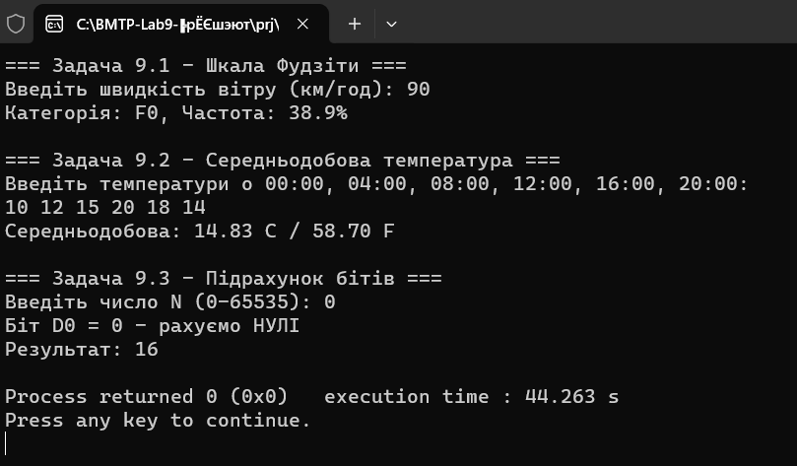

Завдання 9.4 :
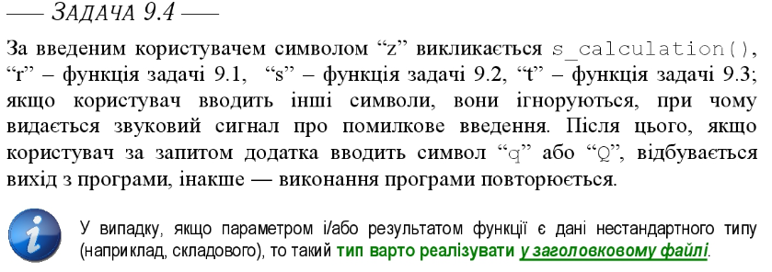
Аналіз і постановка задачі
Вхід: символ вибору задачі: choice (тип char). Допустимі значення: 'z', 'r', 's', 't', символ підтвердження виходу: exit_choice (тип char). Значення для виходу: 'q' або 'Q'.
Вихід: результати роботи викликаних функцій (виводяться на екран), звуковий сигнал тривоги у разі введення невідомого символу, повідомлення інтерфейсу користувача.
Для забезпечення повторення виконання програми («інакше — виконання програми повторюється») найкраще підходить цикл з умовою постару — do-while. Він гарантує, що програма виконається хоча б один раз, а в кінці запитає, чи хоче користувач вийти.

Лістинг задачі 9.4
#include <stdio.h>
#include <windows.h>
#include "ModulesМартинов.h"

int main() {
SetConsoleOutputCP(1251);
SetConsoleCP(1251);
char cmd;

do {
printf("Введіть команду (z/r/s/t/q): ");
scanf(" %c", &cmd);

if (cmd == 'z') {
double x, y, z;
printf("Введіть x, y, z: ");
scanf("%lf %lf %lf", &x, &y, &z);
double result = s_calculation(x, y, z);
printf("S = %.4f\n", result);
} else if (cmd == 'r') {
int speed;
printf("Введіть швидкість вітру (км/год): ");
scanf("%d", &speed);
task9_1(speed);

} else if (cmd == 's') {
double t1, t2, t3, t4, t5, t6;
printf("Введіть 6 температур (00:00 04:00 08:00 12:00 16:00 20:00): ");
scanf("%lf %lf %lf %lf %lf %lf", &t1, &t2, &t3, &t4, &t5, &t6);
TempResult r = task9_2(t1, t2, t3, t4, t5, t6);
printf("Середньодобова: %.2f C / %.2f F\n", r.celsius, r.fahrenheit);

} else if (cmd == 't') {
unsigned short N;
printf("Введіть число N (0-65535): ");
scanf("%hu", &N);
int result = task9_3(N);
printf("Результат: %d\n", result);

} else if (cmd != 'q' && cmd != 'Q') {
printf("\a");
}

} while (cmd != 'q' && cmd != 'Q');

return 0;
}

Тест-кейс

Ід-р тест-кейса / Test Case ID | Дії (кроки) /  Action  (Test Steps) | Очікуваний  результат /  Expected Result | Результат тестування (пройшов/не вдалося/ заблокований) /  Test Result  (passed/failed/ blocked)
TC-01 | 1)Відкрити Мартинов_task9.4  2) Ввести 'r'  3) Ввести 150 | Категорія: F1, Частота: 35.6% | passed
TC-02 | 1)Відкрити Мартинов_task9.4  2) Ввести 's'  3) Ввести 10, 13, 14, 17, 16, 10 | Середньодобова: 13.33 C / 56.00 F | passed
TC-03 | 1)Відкрити Мартинов_task9.4  2) Ввести 't'  3) Ввести 65535 | Результат: 16 | passed
TC-04 | 1)Відкрити Мартинов_task9.4  2) Ввести 'x' | Звуковий сигнал | passed
TC-05 | 1)Відкрити Мартинов_task9.4  2) Ввести 'q' | Вихід з програми | passed

50 аргументів до виконання лабораторної роботи

- Самостійно розроблено три функції (task9_1, task9_2, task9_3) та додано їх до існуючої статичної бібліотеки libModulesМартинов.a.
- Закріплено розуміння структури статичної бібліотеки у Code::Blocks - проект типу Static library компілюється в .a файл без точки входу main.
- Опановано принцип розділення інтерфейсу та реалізації: прототипи функцій оголошуються у .h файлі, а реалізація - у .cpp файлі.
- Набуто практичного досвіду використання директиви #ifndef / #define / #endif для захисту заголовкового файлу від повторного включення.
- Засвоєно правило використання виключно латиниці в іменах макросів препроцесора - кирилиця у #ifndef спричиняє помилки компіляції.
- Реалізовано функцію task9_1 з використанням оператора розгалуження if-else if-else для визначення категорії торнадо за шкалою Фудзіти.
- Практично застосовано перевірку належності числа до діапазону за допомогою складених логічних умов з оператором &&.
- Опановано обробку граничних значень діапазонів - значення 116 і 117 належать різним категоріям, що потребує уважного формулювання умов.
- Реалізовано функцію task9_2 з обчисленням середнього арифметичного шести дійсних чисел типу double.
- Засвоєно важливість запису 9.0/5.0 замість 9/5 - цілочисельне ділення у C++ дає результат 1 замість 1.8, що призводить до некоректного результату перетворення температури.
- Опановано застосування формули перетворення температури зі шкали Цельсія у Фаренгейт: t_F = 32 + (9/5) * t_C.
- Набуто практичного досвіду повернення з функції складеного типу даних - структури TempResult з двома полями.
- Закріплено навичку оголошення структури (struct) у заголовковому файлі для забезпечення доступу до типу з різних модулів програми.
- Реалізовано функцію task9_3 з використанням побітових операцій мови C++.
- Засвоєно операцію побітового І (&) для виділення конкретного біта числа за допомогою маски.
- Опановано операцію побітового зсуву вправо (>>) для послідовного аналізу кожного біта числа.
- Практично застосовано тернарний оператор ?: під час підрахунку бітів - відповідно до вимоги завдання.
- Засвоєно тип unsigned short - 16-бітне беззнакове ціле, що відповідає діапазону 0-65535.
- Проведено трасування алгоритму задачі 9.3 на конкретних прикладах (N=5, N=4, N=0), що підтвердило коректність реалізації.
- Набуто навичок виявлення та виправлення помилки типу off-by-one - умова циклу i < 16 замість i <= 16 є принциповою для коректного підрахунку 16 біт.
- Опановано підключення статичної бібліотеки до проекту в Code::Blocks через Build options - Linker settings - Link libraries.
- Засвоєно налаштування шляху пошуку заголовкових файлів через Build options - Search directories - Compiler.
- Набуто практичного досвіду усунення помилки компілятора undefined reference - вона виникає коли бібліотека не підключена до проекту.
- Закріплено розуміння різниці між помилками компілятора (error) і попередженнями (warning) - програма не збирається лише за наявності error.
- Опановано копіювання заголовкового файлу .h у папки проектів що його використовують, як альтернативу налаштуванню шляхів пошуку.
- Розроблено проект TestDriver для виконання модульного тестування (Unit Testing) функцій бібліотеки.
- Набуто практичного досвіду протоколювання процесу тестування - виведення вхідних даних, результату та статусу (passed/failed) кожного тест-кейса.
- Розроблено набори контрольних прикладів для кожної з трьох функцій з урахуванням типових, граничних та некоректних вхідних даних.
- Засвоєно важливість тестування граничних значень - наприклад, N=0 та N=65535 для функції task9_3.
- Закріплено навичку використання scanf з форматними специфікаторами %d, %lf, %hu для введення різних типів даних.
- Опановано використання printf з форматними специфікаторами для виведення результатів з заданою точністю (%.2f).
- Набуто досвіду налагодження (debug) функцій бібліотеки у випадку невиконання тест-кейсів з подальшим повторним тестуванням.
- Розроблено головну програму Мартинов_task з реалізацією інтерфейсу користувача на основі введення символьних команд.
- Реалізовано цикл do-while для повторення програми до введення команди виходу q або Q.
- Засвоєно обробку некоректного введення - при введенні невідомого символу програма виводить звуковий сигнал (\a) і продовжує роботу.
- Практично застосовано виклик функцій статичної бібліотеки з головної програми через заголовковий файл.
- Набуто досвіду усунення помилки too few arguments - функція s_calculation вимагає три аргументи, що необхідно передавати явно.
- Опановано вирішення проблеми кодування кирилиці у консолі Windows за допомогою функцій SetConsoleOutputCP та SetConsoleCP з бібліотеки windows.h.
- Розроблено тест-сьют для системного тестування програми задачі 9.4 зі структурою: Test Case ID - Action - Expected Result - Test Result.
- Засвоєно різницю між модульним тестуванням (перевірка окремих функцій через TestDriver) та системним тестуванням (перевірка програми в цілому).
- Набуто навичок документування результатів тестування шляхом копіювання виводу консолі до звіту.
- Закріплено розуміння архітектури програмної системи з трьох рівнів: бібліотека - заголовковий файл - застосунок.
- Опановано принцип повторного використання коду (reuse) - функція s_calculation з лабораторної роботи №8 використовується без змін у новій програмі.
- Засвоєно особливість статичного компонування (static linking) - код бібліотеки вбудовується безпосередньо у виконуваний файл під час компіляції.
- Набуто практичного досвіду роботи з Git-репозиторієм - завантаження умов задач та збереження результатів роботи.
- Закріплено навичку оформлення звіту відповідно до ДСТУ 3008:2015 з включенням усіх необхідних артефактів проектування.
- Опановано складання псевдокоду алгоритмів перед їх реалізацією мовою C++ - це зменшує кількість помилок на етапі кодування.
- Набуто досвіду побудови блок-схем алгоритмів розгалуження та ітерації для документування детального проектування.
- Засвоєно правило оголошення складених типів даних у заголовковому файлі - це забезпечує узгодженість типів між усіма модулями проекту.
- Підтверджено на практиці що технологія модульного програмування значно спрощує розробку, тестування та супровід програмного забезпечення завдяки чіткому розділенню відповідальності між модулями.

